
ESTADO DO RIO DE JANEIRO
Câmara Municipal de Barra do Piraí
GABINETE DO VEREADOR – JEORDANE PERINO

INDICAÇÃO N.º _____/2023

Na forma que determina o Regimento Interno desta Casa Legislativa, o Vereador que a esta subscreve SOLICITA que a Mesa envie expediente ao Exmo. Sr. Prefeito Municipal, a fim de que S. Exa. Viabilize junto aos órgãos competentes, a construção de um parque infantil e uma área de lazer, no Bairro Oficinas Velhas (Asa Branca).

Justificativa: Tal solicitação se faz pertinente pois ao construir um parque infantil e uma área de lazer no mencionado local, as crianças e demais pessoas que ali residem poderão ter mais uma opção de lazer.
Sala Barão do Rio Bonito, 22 de agosto de 2023.
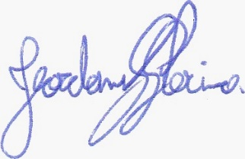
____________________________
JEORDANE PERINO
VEREADOR AUTOR

